1. Observa as fontes 1 a 5.

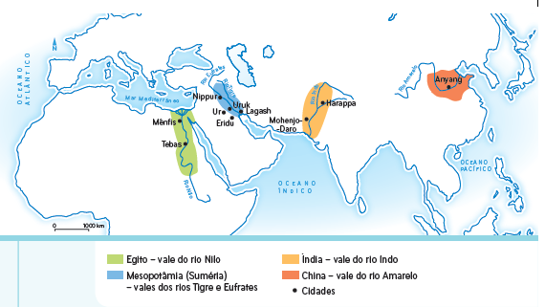
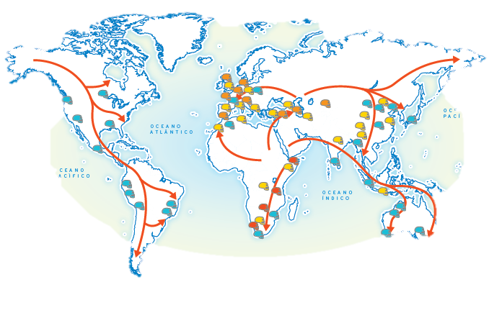
F
2
F
1
As primeiras civilizações.
Expansão dos seres humanos a partir de África.

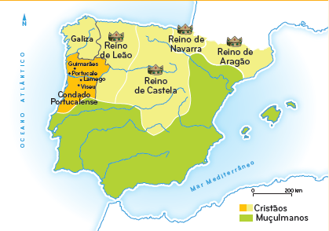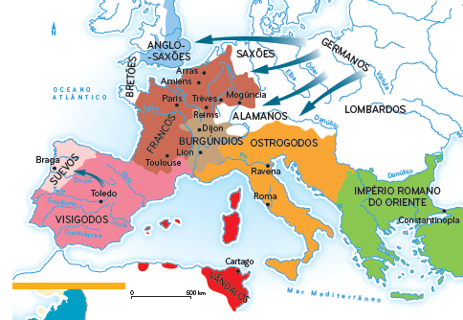
F
4
F
3
Cristãos e Muçulmanos na Península Ibérica.
As invasões bárbaras.

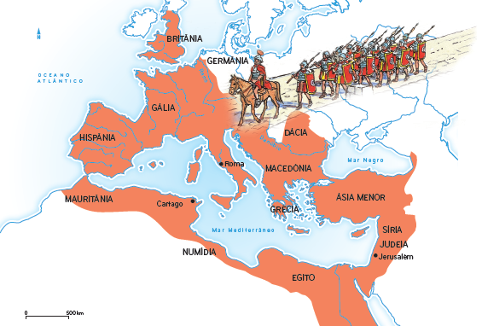
1.1 Assinala com um X a alínea que corresponde à ordenação cronológica correta das fontes.
a) 2, 1, 4, 5, 3
b) 1, 2, 3, 4, 5
c) 4, 5, 1, 2, 3
d) 1, 2, 5, 4, 3
F
5
O Império Romano.

2. Lê as frases seguintes sobre as motivações e as condições da expansão portuguesa nos séculos XV e XVI.

- O rei procurava soluções para os problemas económicos do reino e desejava tornar-se mais poderoso.
- Os burgueses e os nobres mercadores desejavam encontrar novos produtos para fazerem comércio.
- Portugal vivia em paz, desde 1411, quando foi assinado um tratado com Castela.
- A presença de muçulmanos e de judeus na Península Ibérica permitiu aos portugueses tomarem contacto com os conhecimentos destes povos sobre a navegação marítima.
- Muitos portugueses, nomeadamente elementos do clero, pretendiam defender e divulgar a fé cristã.
- A existência de uma longa costa marítima fez com que muitos portugueses se dedicassem à pesca e ao comércio marítimo, habituando-se a enfrentar os perigos do mar e a praticar a arte de navegar.

2.1 Completa o quadro seguinte com as alíneas corretas.

Motivações | Condições

3. Observa a fonte 6.
F
6
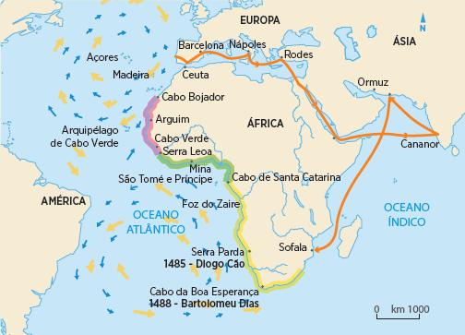
A exploração da costa africana.

3.1 Escreve na coluna B a alínea da coluna A que corresponde a cada afirmação.

A | B
 | 1. ___ Costa africana explorada por navegadores de Fernão Gomes
 | 2. ___ Costa africana explorada até à morte do infante D. Henrique
 | 3. ___ Viagem de Pêro da Covilhã
 | 4. ___ Costa africana explorada no tempo de D. João II

3.2 Indica o século que corresponde aos acontecimentos representados no mapa.

4. Observa a fonte 7.

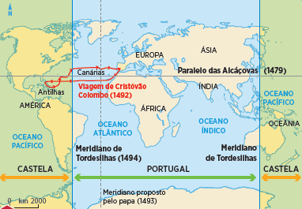
F
7
O tratado de Tordesilhas.

4.1 Escreve um texto sobre o tratado de Tordesilhas. Ao escreveres o texto, tem em atenção os seguintes aspetos:
- os reinos que assinaram o tratado e quando foi assinado;
- de que modo a viagem representada no mapa reacendeu a tensão entre os reinos envolvidos;
- as razões que terão feito com que os reis, de cada um dos reinos, aceitassem e assinassem este tratado;
- deves selecionar a informação da fonte que pode «provar» cada uma das consequências que referiste;
- escreve com clareza, sem erros ortográficos, de pontuação e sintáticos.

5. Lê as fontes 8 e 10 e observa a fonte 9.

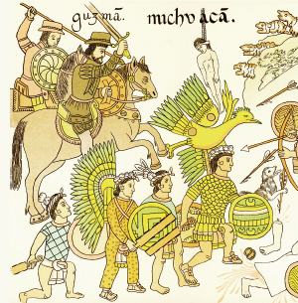
F
9

Deram-se alguns índios a cada cristão sob o pretexto de que ele os instruiria nas coisas da fé católica. O cuidado que eles tiveram com esses índios foi enviar os homens para as minas para extrair ouro, o que é um trabalho muito penoso. Quanto às mulheres mandaram-nas para os campos, para cavarem e cultivarem a terra, o que é trabalho para homens sólidos e rudes. Não lhes davam de comer, quer a uns quer a outros, mais do que ervas e outros alimentos pobres; o leite secava nos peitos das mães e os bebés depressa morriam.

Bartolomeu de Las Casas, História das Índias (séc. XVI)
F
8

Confronto entre cavaleiros espanhóis e índios do México.

F
10
Anos | 1520 | 1570 | 1650
Índios do México | 25 milhões | 2,7 milhões | 1 milhão

5.1 Explica a evolução do número de índios do México (fonte 10), com base nas fontes 8 e 9.
Sempre que possível, justifica as tuas afirmações transcrevendo informação das fontes.

6. Lê a fonte 11.

[Os índios do Brasil] andam nus, sem cobertura alguma. Andam alguns pintados de cores, uns com metade da sua própria cor e outra metade de tinta negra, quase azulada, e outros pintados aos quadrados.
Eles não lavram, nem criam, nem há aqui boi, nem vaca, nem cabra, nem ovelha, nem galinha, nem outro animal doméstico; nem comem senão dessas raízes que aqui há muitas e sementes e frutos que as árvores dão.

Pêro Vaz de Caminha, Carta a El-rei D. Manuel, 1500 (adaptado)

F
11

6.1 Imagina que participavas num debate sobre os portugueses e os índios e defendias a cultura dos índios.

Seleciona argumentos que poderias usar para contrariar os argumentos de colegas teus que não concordem contigo.

- Os índios deviam ter vergonha de andar nus.
- Cada povo tem os seus hábitos e os índios não precisavam de roupa porque viviam em regiões com um clima muito quente.
- Que vergonha, até tinham medo de uma galinha!
- Todos nós tememos o que não conhecemos. Se nunca tivesses visto um cão e te pusessem um à frente, também terias medo.
- Os portugueses eram muito superiores aos índios a nível tecnológico. Eles nem sabiam trabalhar a terra: ainda eram recoletores.
- O nível de desenvolvimento tecnológico dos povos não é igual em todo o mundo; ainda hoje há povos na floresta da Amazónia que vivem da recoleção. Temos de respeitar a sua vontade.
- A cultura dos Portugueses era muito superior à cultura dos Índios.
- Não há povos superiores nem povos inferiores; há, sim, povos com modos de vida diferentes.

7. No quadro seguinte são referidas algumas formas de ocupação e de exploração económicas implementadas por Portugal no seu império, nos séculos XV e XVI.

7.1 Completa o quadro escrevendo as expressões seguintes no local correto.

África, Índia, Brasil, império colonial, capitanias, europeia, ideias, feitorias, aculturação, mare clausum, marítimo

- Nomeação de governadores pelo rei, alguns com o título de vice-rei  - Seguiu-se a política do _______  - Conquista de pontos estratégicos  - Monopólio do comércio no ______________  - Promoção de casamentos entre portugueses e mulheres indígenas  - Uso da violência | - Criação de ___________ e construção de fortalezas  - Acordos com chefes indígenas de forma a fazer trocas comerciais de forma pacífica  - Uso da violência | - Divisão em _________  - Nomeação de um governador-geral  - Uso da violência
O domínio de territórios em África, na Ásia e no Brasil e o controlo de vastas rotas comerciais, por onde circulavam, não só produtos, mas também pessoas e ________, permitiram que Portugal formasse um grande_______________________, tornando-se a principal potência _____________ na primeira metade do século XVI. Os contactos entre povos diferentes permitiram que fossem transmitidos e assimilados aspetos das várias culturas, dando-se assim a ___________ de algumas comunidades.

8. Observa a fonte 12 e lê a fonte 13.

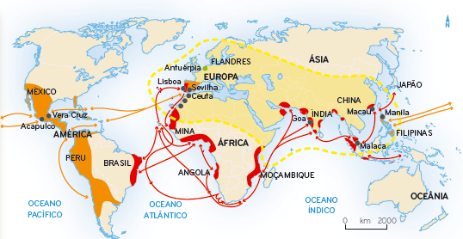
1. Rota de Manila
2. Rota do Cabo
3. Rota do Extremo Oriente
4. Rotas atlânticas
1.
2.
3.
4.
F
12

Rotas comerciais dos impérios português e espanhol (século XVI).

Próximo do Arsenal está a Casa da Índia, em que se guardam as mercadorias e especiarias que de todo o Oriente trazem para Portugal as naus da carreira da Índia, e que, sendo levadas e vendidas na Flandres, em França, na Alemanha, enriquecem enormemente o tesouro real.

Pe. Duarte Sande, missionário jesuíta do século XVI

F
13

8.1 Risca, no texto seguinte, a palavra errada em cada conjunto destacado.

A rota do Cabo ligava a Índia/África a Sevilha/Lisboa. As rotas do Atlântico/ Extremo Oriente permitiam aos Portugueses, a partir da Índia, fazer comércio com a América/China, o Japão, Macau e Timor. Através das rotas atlânticas, portugueses e espanhóis transportavam produtos entre a Europa e Ásia/África, de África para a Ásia/ América e daqui para a Europa/Ásia. A rota de Manila ligava a Europa/América às Filipinas.
As novas rotas comerciais, dominadas por portugueses e espanhóis, passaram a ligar todos os continentes. Foi o início da mundialização do comércio e da sociedade/economia. Lisboa/Porto, cidade portuguesa, e Madrid/Sevilha, cidade espanhola, tornaram-se grandes centros do comércio internacional. Na Casa da América/Índia, localizada em Lisboa, comerciantes de vários países, como alemães/chineses e franceses, compravam produtos que chegavam do império português, especialmente, especiarias vindas da Índia/América. Muitos outros produtos eram levados para a feitoria de Ormuz/Antuérpia, na Flandres.

Agora que já resolveste o teu teste, lê atentamente as frases que se seguem e assinala (com um X) a que melhor corresponde ao teu trabalho nas aulas e em casa.

Este teste correu-me muito bem porque estive atento/a nas aulas, participei na realização das atividades e estudei em casa.
Este teste não me correu muito bem porque nem sempre estive atento/a nas aulas nem sempre participei na realização das atividades e estudei pouco em casa.
Este teste não me correu nada bem porque não estive atento nas aulas, não participei na realização das atividades e não estudei em casa.
Este teste correu-me muito mal porque, apesar de estar atento e trabalhar nas aulas e em casa, sinto dificuldades nesta disciplina. Vou esforçar-me mais para ultrapassar as minhas dificuldades.
Este teste correu-me muito mal porque perturbo as aulas e não trabalho nem nas aulas nem em casa. Sei que terei de mudar a minha atitude.

